**6 Использование виджетов jQuery UI. Проверка данных форм при помощи библиотеки jQuery.**

**Цель:** Ознакомление с назначением и особенностями использования библиотеки jQuery и jQuery UI. Изучить официальную документацию по данным библиотекам. Изучить организацию работы с библиотеками и сферу их применения. Ознакомиться с особенностями работы библиотеки SwiperJS. Реализовать функционал слайдера с использованием сторонней библиотеки SwiperJS.

Для улучшения пользовательского опыта при вводе данных в форму, была подключена библиотека Cleave.js. С ее помощью были добавлены поля для ввода имени, фамилии, номера телефона и номера банковской карты пользователя. Cleave.js обеспечила автоматическое форматирование вводимых в эти поля данных, что упростило процесс заполнения формы для пользователей. Пример полей ввода представлен на рисунке 6.1:

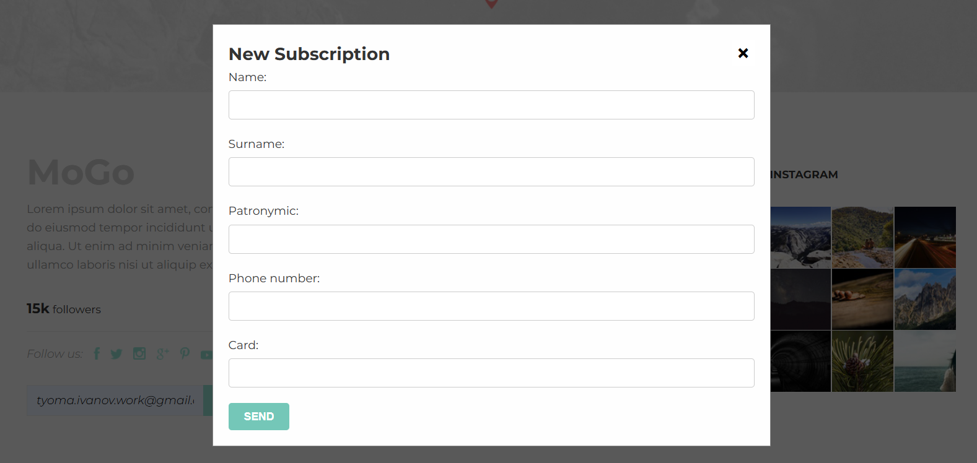

Рисунок 6.1 – Пример полей ввода

Источник: собственная разработка

Листинг кода:

<div class="modal modal-hidden" id="modal">

                        <div class="modal__overlay">

                            <div class="modal-content">

                                <button class="close-button" type="button" id="closeModal">&times;</button>

                                <h2>New Subscription</h2>

                                <form id="modalForm" action="/" method="post" data-parsley-

validate>

                                    <div class="form-group">

                                        <label for="name">Name:</label>

                                        <input type="text" class="input-element" id="name" name="Enter your name" required data-parsley-required-message="Enter your name">

                                    </div>

                                    <div class="form-group">

                                        <label for="surname">Surname:</label>

                                        <input type="text" class="input-element" id="surname"

name="Enter your surname" required data-parsley-required-message="Enter your surname">

                                    </div>

                                    <div class="form-group">

                                        <label for="patronymic">Patronymic:</label>

                                        <input type="text" class="input-element" id="patronymic" name="Enter your patronymic" required data-parsley-required-message="Enter your patronymic">

                                    </div>

                                    <div class="form-group">

                                        <label for="phone">Phone number:</label>

                                        <input type="tel" class="input-element" id="phone" name="phone" required data-parsley-required-message="Enter a phone number" data-parsley-pattern="\+?\d{1,4}?[-.\s]?\(?\d{1,3}\)?[-.\s]?\d{1,4}[-.\s]?\d{1,4}[-.\s]?\d{1,9}" data-parsley-pattern-message="Enter a valid phone number">

                                    </div>

                                    <div class="form-group">

                                        <label for="card">Card:</label>

                                        <input type="text" class="input-element" id="card" name="card" required data-parsley-required-message="Enter a card data" data-parsley-pattern="^[0-9]{16}$" data-parsley-pattern-message="Enter a valid card number (16 numbers)">

                                    </div>

                                    <button type="submit" class="submit-button">Send</button>

                           </form>

                  </div>

         </div>

 </div>

.form-group {

    margin-bottom: 20px;

}

.form-group label {

    display: block;

    margin-bottom: 5px;

}

**Контрольные вопросы:**

1. Для чего используются сторонние библиотеки?

Сторонние библиотеки ускоряют и упрощают разработку, предоставляя готовые решения для общих задач, таких как обработка данных, валидация форм, манипуляция DOM и др.

2. Укажите назначение библиотеки Cleave.js.

Cleave.js используется для автоматического форматирования ввода данных в HTML-формах, таких как телефонные номера, даты и номера кредитных карт.

3. Поясните процесс форматирования телефонного номера, даты, номера кредитной карты. Приведите примеры настроек формата.

Для форматирования телефонного номера, даты, номера кредитной карты используются определенные правила форматирования с помощью библиотеки Cleave.js.

Для форматирования телефонного номера можно указать определенный шаблон (+375 (44) 567-89-10).

Для даты можно определить формат (ДД.ММ.ГГГГ).

Для номера кредитной карты – задать разделители и количество символов в группах (1234-5678-9101-1121).

4. Для чего телефонные коды стран разделены на отдельные файлы?

Для уменьшения размера основного скрипта и улучшения производительности путем загрузки только необходимых данных.

5. Укажите назначение библиотеки Parsley.js

Parsley.js используется для валидации форм на стороне клиента, обеспечивая проверку правильности ввода данных пользователем.

6. Опишите процесс использования библиотеки Parsley.js

Подключение библиотеки Parsley.js к HTML-странице;

Маркировка необходимых элементов формы с атрибутом data-parsley-* и определение правил валидации;

Инициализация библиотеки на форме с заданными параметрами.

7. Какой компонент является обязательным для работы Parsley.js?

Необходимо наличие библиотеки jQuery, так как Parsley.js зависит от них для работы.